**1.Identificação**

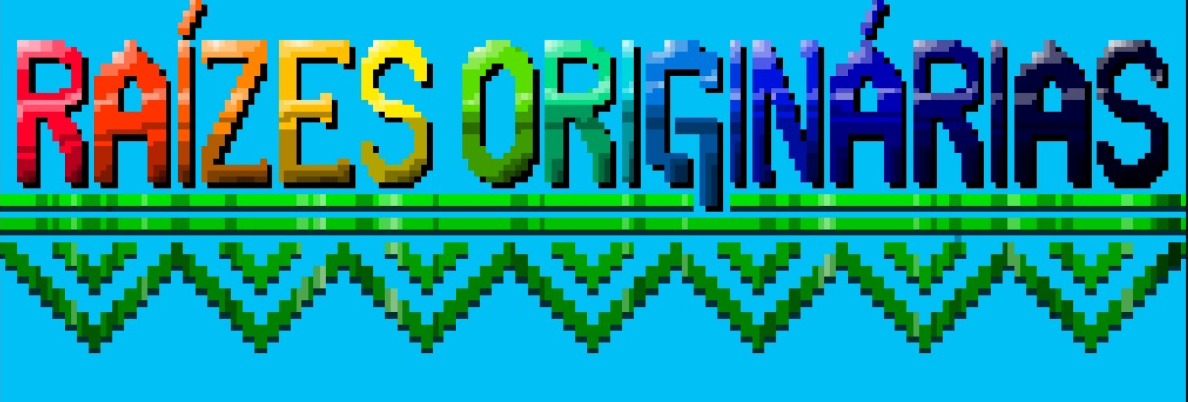

**Equipe: Dariel Soares, Gabriel Bergstein, Maria Eduarda**

**Documento criado dia 26/09/2024**

**Objetivo Geral**

O objetivo deste trabalho de conclusão de curso é desenvolver uma ferramenta pedagógica interativa, na forma de um jogo digital educativo, que contribua para a implementação efetiva da Lei 11.645/2008. O jogo tem como foco oferecer uma introdução lúdica sobre a cultura, origem e organização social do povo Kaingang no Paraná, conforme suas crenças e tradições, incluindo a narrativa do conto Kamé e Kairú, que aborda as metades simbólicas que estruturam a sociedade Kaingang. Ao proporcionar uma experiência imersiva, o projeto busca promover a valorização da diversidade cultural e histórica, além de estimular a consciência e o respeito pelos valores do povo Kaingang entre os estudantes do ensino médio.

### **Escopo do Projeto**

O escopo do projeto "Raízes Originárias" abrange as seguintes áreas e atividades:

1. **Desenvolvimento do Jogo Digital:**
   * Criação de um jogo educativo que narre o mito de origem do povo Kaingang e reflita sua organização social e cultural.
   * Utilização da game-engine Unity e programação em C# para desenvolver o jogo.
   * Inclusão de animações em pixel art, representando as tradições e crenças Kaingang.
2. **Conteúdo Educativo:**
   * Pesquisa e elaboração de material que explique a cultura, mitos e tradições do povo Kaingang de forma respeitosa e sem estereótipos.
   * Integração do conto Kamé e Kairú, que ilustra a dualidade e harmonia presentes na cosmovisão Kaingang.
3. **Testes de Usabilidade:**
   * Realização de avaliações no IFPR Pinhais para coletar feedback dos estudantes sobre a jogabilidade, conteúdo e eficácia do jogo.
   * Aplicação de questionários e grupos focais para analisar a percepção dos alunos sobre a cultura Kaingang após a interação com o jogo.
4. **Desenvolvimento de Plataforma Online:**
   * Criação de um site responsivo em HTML e CSS para disponibilizar o jogo, permitindo download e acesso a informações sobre o projeto.
5. **Avaliação de Impacto:**
   * Medição da conscientização e valorização do patrimônio cultural indígena entre os estudantes após a experiência de jogo.
   * Análise dos dados coletados nas avaliações para identificar melhorias e possíveis expansões futuras.

### **Limitações do Escopo**

* **Foco na Cultura Kaingang:** O jogo abordará especificamente a cultura do povo Kaingang, sem explorar outras etnias indígenas.
* **Versão para Desktop:** Inicialmente, o jogo será desenvolvido apenas para plataformas Windows e Linux, com possibilidade de expansão para uma versão web no futuro.

**Riscos de Projeto**

Um dos principais riscos do projeto é o atraso no cronograma, que pode impactar a entrega final do jogo. Este risco tem um impacto considerado alto (4) e uma probabilidade média (3). Para mitigar esse risco, será estabelecido um cronograma detalhado, com revisões semanais para monitorar o progresso e definir marcos e prazos claros.

Outro risco relevante é a baixa participação nos testes de usabilidade. Esse fator pode comprometer a validação do jogo, com um impacto moderado e uma probabilidade baixa. Para evitar isso, o projeto promoverá o jogo por meio de incentivos e buscará o envolvimento de professores para garantir a participação dos alunos.

**Riscos Técnicos**

Dentre os riscos técnicos a principal é a presença de bugs e erros no jogo. Com um impacto alto e uma probabilidade elevada, esse risco pode afetar a experiência do usuário. Para mitigá-lo, serão implementados testes rigorosos de qualidade, e usuários serão envolvidos em testes beta antes do lançamento do jogo.

Além disso, o desempenho insatisfatório em diferentes dispositivos pode limitar o acesso dos usuários. Esse risco é classificado com um impacto moderado e probabilidade baixa. Para minimizar esse risco, a equipe realizará testes em múltiplos dispositivos e otimizará o código do jogo para garantir um desempenho adequado em diversas plataformas.

**Cronograma**

| Meses | Etapas. |
| --- | --- |
| Agosto | Desenvolvimento da estrutura do jogo;  Desenvolvimento do Web Site;  Criação do Design do jogo;  Apresentação Técnica dos projetos. |
| Setembro | Escrita do Artigo;  Implementação das mecânicas |
| Outubro | Criação e implementação de personagens e diálogos;  Finalização do desenvolvimento do jogo;  Finalização desenvolvimento do site;  Finalização do desenvolvimento do Design. |
| Novembro | Apresentação do jogo em sala de aula.  Apresentação do SCiTec. |
| Dezembro | Apresentação do jogo corrigido em sala de aula.  Finalização do Artigo;  Apresentação final para a banca. |

Todos os membros do grupo devem trabalhar em todas as partes do projeto, porém cada um tem uma maior afinidade com cada competência, dito isso, Dariel cuidará predominantemente da codificação do jogo, Gabriel será responsável por maior parte do design e história do jogo e a Maria Eduarda trabalhara na maior parte da escrita do artigo e desenvolvimento do site de download.

**Ferramentas Utilizadas**

Na produção do jogo “Raízes Originárias”, adota-se a game-engine Unity, que auxilia na programação, por sua vez, formulado pela linguagem de programação C# (C Sharp), e utilizando a linguagem de marcação HTML e de estilização CSS para o desenvolvimento do site por meio do editor de código Visual Studio Code. Para a elaboração de um design para o jogo, foi realizado pelo programa Piskel que se especializa na criação de desenhos e animações no estilo de pixel art.

**Resultado esperado**

Com base no planejamento e desenvolvimento adequado do jogo, espera-se construir uma ferramenta prática para o ensino pedagógico, que corresponda à problemática levantada anteriormente. Por se tratar de uma ferramenta digital para estudantes do ensino médio, a expectativa é de que a experiência de interagir com o cenário, entidades, itens e mecanismos de acesso no jogo seja simples, por meio de um design bem elaborado. A aplicação da trama do jogo, é esperada uma abordagem fiel e respeitosa à cultura e à história do povo Kaingang.

O jogo deverá possuir duas cutscenes de introdução e finalização do objetivo do principal, que deve ser desenvolvido por meio de uma fase aberta a movimentação do personagem principal e interação com o ambiente. A história deve abordar a trama de Kamé Kairu e suas origens passando por desafios através de um jogo de plataforma 2D, permitindo que o jogador conheça e reflita sobre a cultura e crença do povo kaingang.